[**https://github.com/Blank129/ShopRelease1**](https://github.com/Blank129/ShopRelease1)

**(nhóm đổi github ạ)**

**Software Release Note (version 1.1.0)**

**1. General Information**

* Product: Shop quần áo
* Software Product: Nhom17_ProductBacklog
* Software version number: 1.1.0
* Date of Release: 22/10/2023

**2. New Features/ User Story**

(liệt kê các tính năng mới, hoặc các user story đã hoàn tất trong release này)

* Trang admin
* Quản lí sản phẩm
* Quản lí chi tiết sản phẩm
* Quản lí tài khoản

**3. Enhancement**

(Liệt kê các cải tiến, nâng cấp cho các tính năng đã có ở các phiên bản trước)

* Quản lí sản phẩm
* Quản lí chi tiết sản phẩm

**4. Bug fixes**

(liệt kê các lỗi đã sửa)

* Sửa lỗi trang admin
* Sửa lỗi phần quản lý sản phẩm
* Sửa lỗi quản lí tài khoản

**5. Các vấn đề khác**

(như yêu cầu phần cứng, hướng dẫn cài đặt, hướng dẫn sử dụng , …)

Yêu cầu phần cứng :

1. Bộ vi xử lý (CPU): CPU Intel Core i5 thế hệ thứ 9 hoặc tương đương.
2. Bộ nhớ (RAM): 16GB RAM DDR4.
3. Ổ đĩa cứng (HDD hoặc SSD): Ổ SSD dung lượng 256GB.
4. Bàn phím và chuột: Bàn phím và chuột có dây hoặc không dây.

Hướng dẫn cài đặt :

Bước 1 : Vào <https://github.com/Blank129/ShopRelease1>

Bước 2 : Chọn Release 1

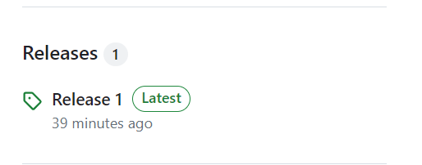

Bước 3 : Chọn Source code máy sẽ tự động tải về

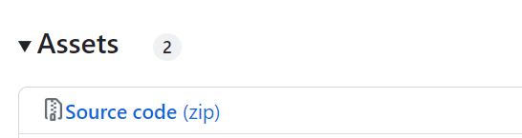

Bước 4 : Giải nén file “ShopRelease1-release1” vừa tải

Bước 5 : Vào “ShopRelease1-release1” -> “WebBanHangOnline” -> “WebBanHangOnline.sln”

Bước 6 : Vào “Debug” -> Chọn “Start Without Debugging”

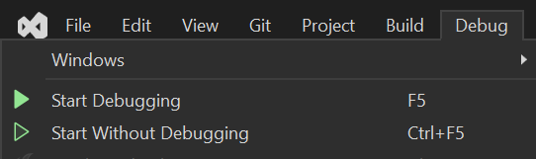

Kết quả sau khi chạy:

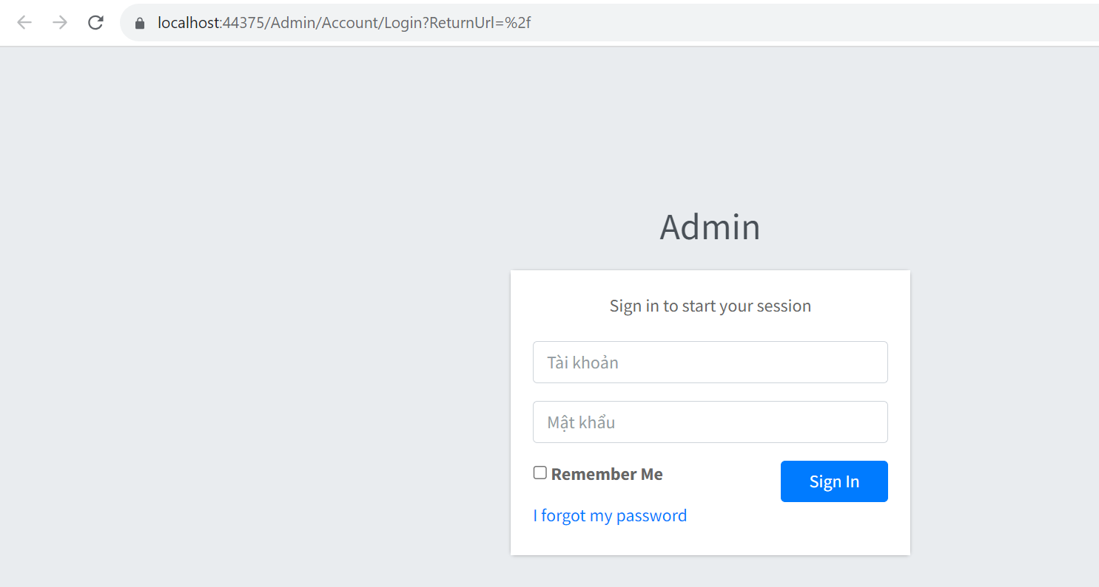

Hướng dẫn sử dụng:

Vì đây là Release 1 nên chỉ mới có dành cho admin và admin cần làm theo hướng dẫn để truy cập vào

B1: Chạy chương trình = visual studio và nhập địa chỉ đường dẫn

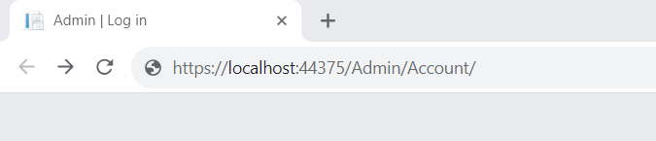

B2: nhập tài khoản và mật khẩu

Tài khoản: admin

Mật khẩu: Abc@123

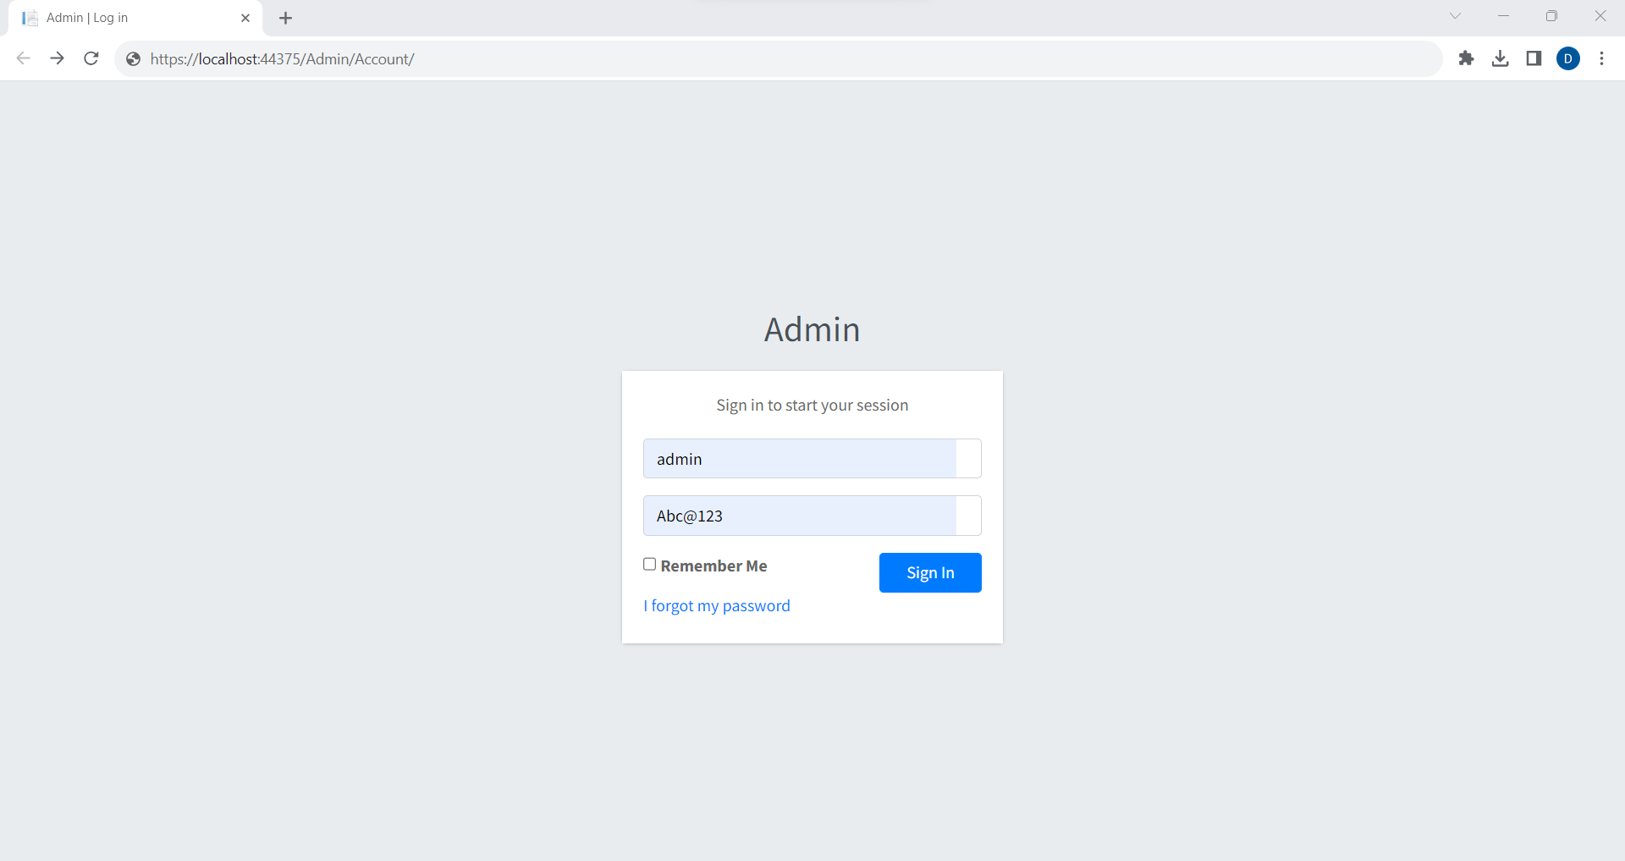

B3: Sau khi truy cập thành công sẽ hiển thị như thế này tùy vào nhu cầu quản lí sẽ chọn chế độ quản lí thích hợp để sử dụng

Sản phẩm sẽ được hiển thị ở trang dành cho user (trong release 2)

